**第二党支部通过对接滇西学生践行党员初心和使命**

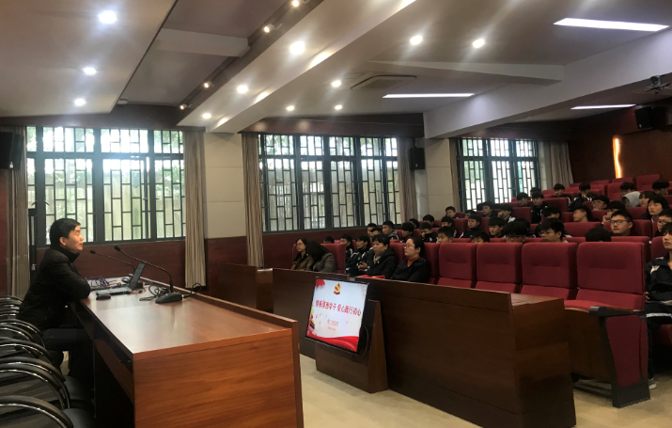

从2017年起，第二党支部就开始主动对接滇西困难学生，推行一枚党徽一份爱，一份初心一份情，通过帮教实施扶贫，取得了一些成绩，被评为上海城建职业学院2018年十佳好人好事。

自“不忘初心、牢记使命”主题教育开展以来，第二党支部继续深化滇西学生对接工作，通过组织党员以爱心奉献践行党员初心，切实增强学生的获得感、幸福感、安全感。今年9月，又有50名19级新生走进建校，目前滇西的在校生共138名，学生所在家庭全部为建档立卡的贫困户。一学期来，党支部通过组织学生观看国庆阅式、社会实践、安全教育等活动，让学生安心学习快乐成长。

11月29日，党支部组织了一次特殊的支部活动，参加对象除了支部全体党员，还有19级全体滇西学生。会上支部书记对近阶段对接滇西工作进行了总结，介绍了下阶段的工作设想，要求全体党员和滇西学生共同学习、共同提高。党支部将获得城建学院十佳好人好事的费用用于购买学习和生活用品，并转送给滇西学生。全体党员勉励滇西学生珍惜机会、学会感恩、努力学习、立志成才。

对接滇西学生工作是党员再践初心、激发担当的实践载体，第二党支部将时刻提醒党员不忘初心、牢记使命，引导党员进一步强化身份意识、宗旨意识和责任意识，为国家教育扶贫贡献更多力量。